**中文閱讀及寫作課程**

**小二**

|  |  |  |
| --- | --- | --- |
|  | 課題 | 頁數 |
| 第二十二課 | 象形文字 | P.2 |
| 第二十三課 | 近義詞、反義詞 | P.15 |
| 第二十四課 | 賀卡及祝賀語 | P.25 |
| 第二十五課 | 寫作-賀卡 | P.36 |
| 第二十六課 | 評估 | P.44 |

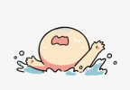**第二十二課：象形文字**

* **甲.閱讀文章 : 《自私的人》**

|  |
| --- |
| 森森是個自私自利的人，常常「事不關己，袖手旁觀」。有一次他到河邊搭船，船才剛划到河中央，船底就開始破洞進水，同船的人全都嚇得驚慌失措，船家也趕緊指揮大家幫忙把船內的水往外舀，只有他一個人還坐在原位動也不動。  同船的人問他：「你還不快來幫忙舀水，要是等會兒船沉了，可就危險了！」森森回答：「這又不是我的船，我為什麼要幫忙?」船家在一旁聽了很生氣，便決定先讓大家穿救生衣游到岸邊，把他一個人留在船上。  直到船快要沉入河裏時，森森嚇得大叫：「船家，你快來救救我啊！」船家在岸邊故意大叫：「要被淹死的人又不是我，我為什麼要幫忙?」但是，善良的船家還是跳下河，救起這位自私的人。 |

**留意文中有**□**的字詞，配對意思。**

|  |  |
| --- | --- |
|  | 形容驚恐慌張到不知如何是好。 |
|  | 指將手放在袖子裏，在一旁觀看。形容置身事外，不予過問。 |
|  | 用瓢勺取物。如:舀一瓢水;舀粥。 |

**請從文中尋找適當字詞，填在□中。**

1. 我們看見別人遇上困難時，不應該□□□□，而應盡力幫助他人。(提示:第1段第2行)

2.當小明遇上大廈大火時，他□□□□得赤足狂奔。(提示:第1段第4行)

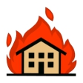

**細心閱讀文章，然後圈出正確答案。**

3.為甚麼主角在遇到船上進水時，他仍不幫忙舀水？

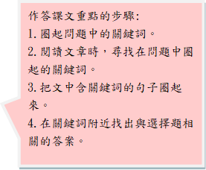A. 因為他不怕死。

B. 因為他認為這不是他的船。

C. 因為他不想救火。

D. 因為他認為沒有危險。

4.為甚麼主角最後喊救命？

A. 因為他怕死。

B. 因為其他人還在船上。

C. 因為船上只餘下主角一人未逃生。

D. 因為他沒有危險。

5. 這個故事說明甚麼道理？(圈出兩個答案)

A. 不應自私自利。

B. 只要自己顧自己。

C. 大家要守望相助。

D. 不要幫助別人。

6. 根據文章內容，按事情發生的先後次序排列下面各項。

A. 森森乘坐小船。

B. 船家救起森森。

C. 船底破洞進水。

D. 大家穿救生衣游到岸邊。

□>□>□>□

7. 找出意思相近的詞語:「指示大家的動作」

□□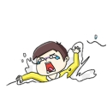

**請以完整句子回答下列題目。**

8.如果你是船家，你會拯救森森嗎?

* **乙.語文運用**: **象形文字**

象形文字是指利用圖形來作文字使用，而這些文字又與所代表的東西，在形狀上很相像。一般而言，象形文字是最早產生的文字。

現時世上最廣為人知的象形文字，是古埃及象形文字──聖書體，而其實中國的繁體字也是由象形文字轉化而來。

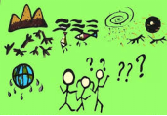

|  |
| --- |
| 中國文字的轉化 |
|  |
| 例如「日」「月」二字，太陽是圖形的，而月亮很多時候呈現為弧形的，古人便仿照它們的形狀製造了「日」「月」的象形文字，令人們看到了便能明白。 |

**堂上練習一.**

把象形文字和相關圖案連線。

|  |
| --- |
|  |

|  |  |  |  |  |
| --- | --- | --- | --- | --- |
| 鵪鶉 | 嘴 | 手 | 水 | 腳 |

我們再來看看這些象形字是怎樣形成的：

身體：

|  |  |
| --- | --- |
|  |  |
| 「拳」字的形狀像五個手指張開連着腕部的樣子。 | 「人」字形像人正面張開手臂跨立的樣子。 |

動物：

|  |  |
| --- | --- |
|  |  |
| 「鳥」字形像鳥側立的形狀，上部像頭、眼、嘴色，中間像其身，下部像尾巴與腳。 | 「魚」字形上部像魚頭，中間像身體與魚鱗，兩側像鰭，下部像尾。 |

自然界：

|  |  |
| --- | --- |
|  |  |
| 「水」字形中像河流，中間像主流， 兩側像支流。 | 「火」字形像火燄與火花的形狀。 |

**堂上練習二.**

猜一猜以下的象形文字是甚麼部首，按指示完成字型加法。

例: 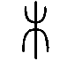+ 喬=橋，橋樑

1. + 交=□，□□

2. + 婁=□，□□

3. 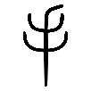+ 丁=□，□□

4. + 少=□，□□

5. 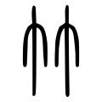+ 夭=□，□□

6. + 寺=□，□□

**堂上練習三.**

為以下圖案設計象形文字。

|  |  |  |
| --- | --- | --- |
| 眼 |  |  |
| 鼻 |  |  |
| 兔 |  |  |
| 羊 |  |  |
| 山 |  |  |
| 田 |  |  |

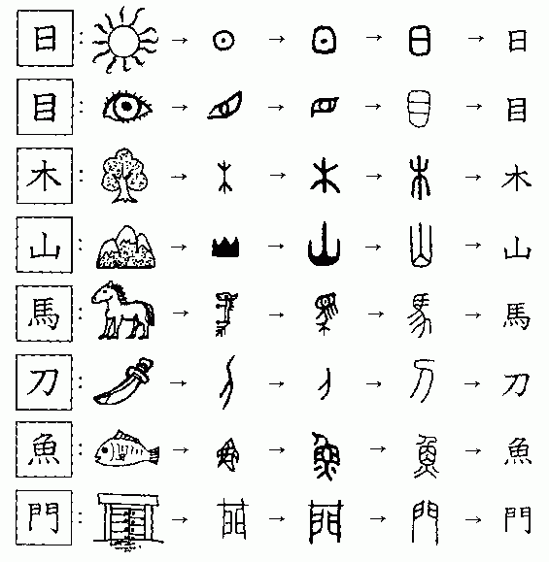

* **丙.認識詞彙**



選出適當的詞語填在□內。

1.妹妹很容易害羞臉紅，所以大家常常□她。

2.哥哥看卡通片看得□□□□。

3.陳老師很□□學生，常常會主動與學生聊天。

4.外公明年便□□，不用上班，可以陪我到公園玩。

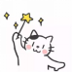5.經過姐姐的□□，我終於明白了這道題目了。

* **增潤課題**

一.圈出錯別字，並在方格改正。

我和馬馬到商場溝物。媽媽想送一個袋子給我。她問:「你想要甚麼顏式的袋子?」我說:「藍色的。」於是，她便買了一個籃色的代子給我。

1. 錯字: □正字: □

2. 錯字: □正字: □

3. 錯字: □正字: □

4. 錯字: □正字: □

5. 錯字: □正字: □

二.依例句，改寫句子。

例:月亮很大。月亮很圓。

月亮又大又圓。

1.媽媽做的蛋糕很香。媽媽做的蛋糕很甜。

2.哥哥很聰明。哥哥很細心。

* **課後練習**

創作象形文字表達以下句子。

1

|  |  |  |  |
| --- | --- | --- | --- |
| 晚上， | 爸爸 | 看 | 電視。 |
|  |  |  |  |

2.

|  |  |  |  |
| --- | --- | --- | --- |
| 我 | 愛 | 媽媽 | 爸爸。 |
|  |  |  |  |

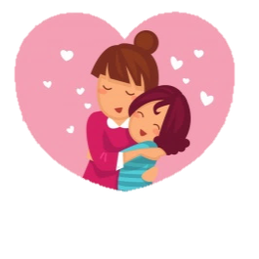**第二十三課：近義詞、反義詞**

* **甲.閱讀文章 : 《母親節》**

|  |
| --- |
| 母親節起源於古希臘。每年春天，古希臘人都會舉行盛大的慶祝活動，紀念傳說中的眾神之母―賽比亞。  在一九零六年，一位美國人安娜提出設立母親節，並成功推動這項慶祝活動。其後，她還不斷寫信給政府官員、教師和傳媒，要求設立母親節。  一九一四年，美國國會通過議案，決定把每年五月的第二個星期日定為母親節，以表達對每一位母親的尊敬和謝意。 |



**把左邊的字詞與右邊的解釋連在一起。**

|  |  |  |
| --- | --- | --- |
| 1.起源 |  | A.對喜事對行一些活動表示快樂或紀念。 |
| 2.慶祝 | B.事物產生的根據。 |
| 3.紀念 | C.設置、成立。 |
| 4.設立 | D.傳播媒體 (指廣播、電視、報刊等)。 |
| 5.推動 | E.使工作或事情展開。 |
| 6.傳媒 | F.用事物或行動對人或事表示懷念。 |
| 7.尊敬 | G.尊崇敬重。 |

**請從文中尋找適當字詞，填在□內。**

1.我們要□□父母，不要任意謾罵他們。提示:第七行

2. 妹妹□□用筷子拍打桌面發出噪音，令人感到十分煩擾。提示:第四行

**細心閱讀文章，然後圈出正確答案。**

3. 母親節起源於哪兒？

A.古埃及。

B.古希臘。

C.古羅馬。

D.古印度。

4.美國人安娜在哪一年設立母親節？

A.1914年。

請在文中把相關題示完整圈出。

B.1912年。

C. 1913年。

D.1915年。

5.母親節在五月第幾個星期日？

A. 第一個。

B.第二個。

C. 第三個。

D. 第四個。

6.為甚麼會設立母親節？

因為想表達對每一位母親的□□和□□。

7.寫出下列字詞的部首。

A. 春: □ B. *母: □

**看圖造句**(須符合四素句及運用最少一個形容詞。)

8. 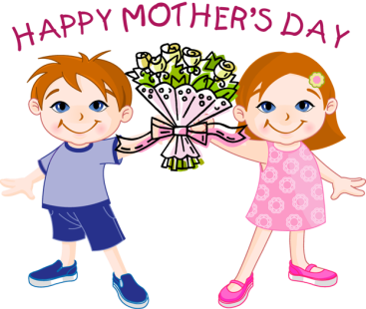 (母親節 / 送)

* **乙.語文運用: 近義詞、反義詞**

**近義詞**是指兩個意思相近的詞語。雖然近義詞的意思相似，但是卻有輕微差別，不一定能互相取代。

**一.** **感情色彩**

|  |  |  |  |
| --- | --- | --- | --- |
|  | 褒義/正面 | 中性 | 貶義/負面 |
| 近義詞 | 成效 | 結果 | 後果 |
| 愛護 | 保護 | 袒護 |
| 妙計 | 計策 | 詭計 |

**二.** **語義輕重**

|  |  |
| --- | --- |
| 輕 | 重 |
| 阻止 | 制止 |
| 悲傷 | 崩潰 |
| 失望 | 絕望 |
| 稱讚 | 讚美 |
| 評論 | 批評 |

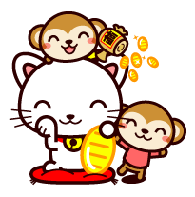

**三.** **搭配對象不同**

近義詞使用時各有固定的配搭詞語，不能改變。

例如：

愛護弟妹(較弱小的對象)──愛戴師長(長輩)

保護家園(個人的)──保衛國土(國家的)

**堂上練習一.**

依句意，圈出適當的詞語。

1. 一陣____的聲音傳來，原來是哥哥來了。

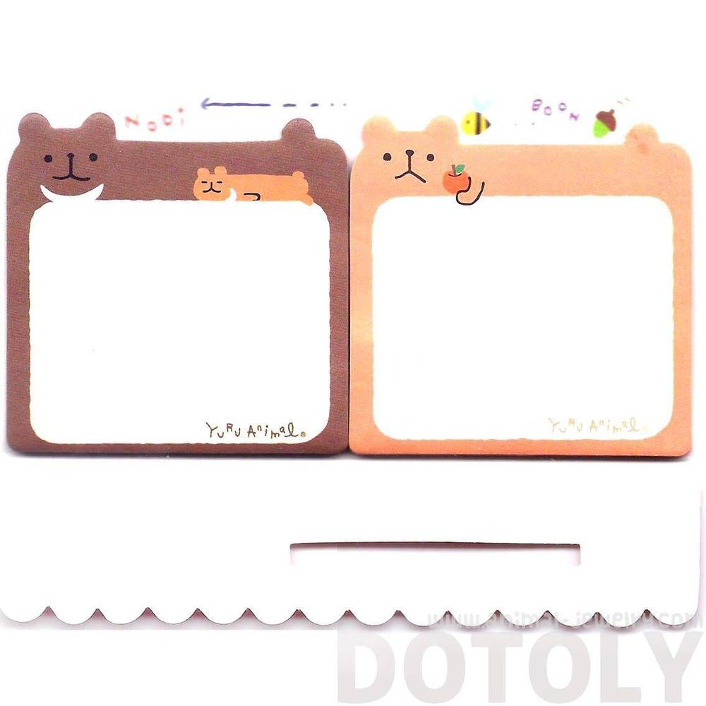

熟悉 熟稔

2. 經過三小時的旅程，飛機終於____機場了。



達到 抵達

3. 哥哥頭上_____著一頂帽子。



戴 穿

**反義詞**是指兩個意思相反的詞語**。**

**例: 大/小 、成長/衰退。**

**堂上練習二.**

請在下列句子中圈出相反的詞組。

例: 樹苗只有一棵死了，其餘的都活着。

1.姐姐長得高，弟弟長得矮。

2.我們要做好事，不能做壞事。

3.你分清了誰是敵人，誰是朋友嗎？

4.你不要說假話，要講真話。

5.我們做事不要粗心，要謹慎。

**堂上練習三.**

把反義詞配對並作句。(每句不少於10個字)

|  |  |
| --- | --- |
| 善良 | 小心翼翼 |
| 大方 | 衝動 |
| 粗心大意 | 活潑 |
| バレーボールのイラスト（スパイクを打とうとしている）冷靜 | 邪惡 |
| 文靜 | 小器 |

例:街市很嘈吵，圖書館卻很安靜。

1.

 。

2.

。

3.

。

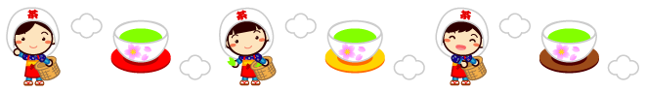

* **丙.認識詞彙**

山青水秀/美譽/徐徐/驚喜/讚嘆/叫喊/欣賞/東張西望

選出適當的詞語填在□內。

1.妹妹被玩具店前的玩具吸引，一回頭卻不見了媽媽，□□□□找尋媽媽的蹤影。

2.桂林美麗的景色贏得「桂林山水甲天下」的□□。

3.你就別再□□了，我聽到你的聲音都沙啞了。

4.晨曉時分，月亮緩緩落下，太陽□□升起。

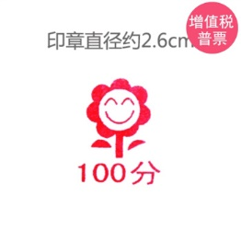5.我很□□琳琳認真好學的態度。

* **課後練習**

依句意，圈出適當的詞語。

1. 我在圖書館找到很多____的資料。



有用 好用

2. 圖書館真是一個____的好地方。



學識 學習

3. 大家都在圖書館_____地看書。

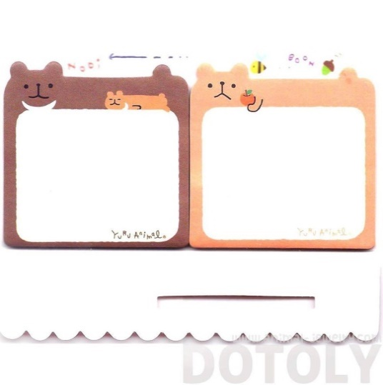

安靜 寂靜

4. 圖書館內的書本數目______。



多不勝數 繁多雜亂

*同學可想一想兩者分別可配甚麼詞語。

**第二十四課：賀卡及祝賀語**

* **甲.閱讀文章 : 賀卡**

親愛的芯芯:

恭喜你獲得「全港小學鋼琴比賽」初級組的冠軍。我知道你一直都很用心練習鋼琴。我真的替你高興，希望你繼續努力，再創佳績。

祝

更進一步

好友

子晉

一月十八日



**留意文中有 的字詞，配對意思。**

|  |  |
| --- | --- |
|  | A.得到。 |
|  | B.祝賀別人。 |
|  | C.很好的成績。 |

**請從文中尋找適當字詞，填在□中。**

1.諾諾是一個認真學習的孩子，他常常□□上課，回家後努力溫習。提示:第三行

2. 你的成績已一直往下掉，再□□下去，很快便不再是全班第一名了。 提示:第四行

**細心閱讀文章，並填上答案。**

3. 這張卡是 寫給 的。

4.這張賀卡的祝頌語是？

5.寫出下列字詞的部首。

A. 愛: □

B. 練: □

C. 習: □

**看圖造句**(須符合四素句及運用最少一個形容詞。)

6. 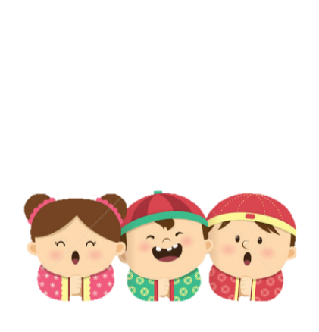 (新年/ 祝福)

* **乙.語文運用: 賀卡及祝賀語**

**賀卡的目的: 常見場合:**

祝賀別人。 祝賀別人得到很好的成績。

節日(生日、新年)。

**賀卡的格式:**

上款(名字不須加上專名號):

祝賀原因+祝賀語+自己的心情。(內容要簡單、清楚。)

自稱(須寫在名字前)

下款

日期

**堂上練習一.**

找錯處，圈起並寫上相關原因。

|  |  |
| --- | --- |
| A | 名字不須加上專名號。 |
| B | 祝賀語與節日不相符。 |
| C | 沒有對親人的專稱。 |
| D | 日期與節日不相符。 |

浩霆:□

新年快樂!祝你有個愉快的平安夜。□

妹妹

敏喬□

三月二十日□

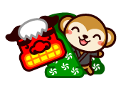

**祝賀語**

賀卡最主要的目的是把祝福的說話送給收卡者。我們要在合適的時間表達合宜的祝賀語。

例如:別人生日時，我們要祝別人生日快樂!

例如:別人得獎時，我們要說:「恭喜你奪得冠軍!我真替你高興。」



那麼，母親節的時候，我們可以說:「 。」(自由作答，只供參考)

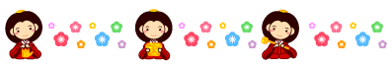

**堂上練習二.**

那麼，母親節的時候，我們可以說:「 。」(自由作答，只供參考)

例如:別人得獎時，我們要說:「恭喜你奪得冠軍!我真替你感到高興。」

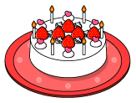請在橫線上填上合適的祝賀語。

潼潼生日時，我們要祝他___________!

潼潼勝出跑步比賽時，我們要說:「______________________

___________________。」



新年時，我們到外婆家拜年。我們要說:「____________________。」



うさぎとニンジンライン・罫線イラスト

* **丙.認識詞彙**

螢火蟲/觸角/翅膀/草叢/漆黑/光芒/迷路/捉迷藏

選出適當的詞語填在□內。

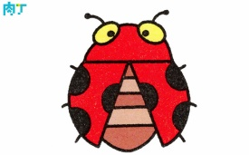1.昆蟲頭上有一對□□。

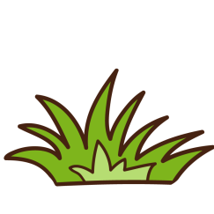2.我在□□旁邊發現了一隻蟋蟀。

3.我和妹妹、爸爸在公園□□□，我躲得很好，所以爸爸一直找不到我。

4.我們從外婆家離開已是夜深了，周遭□□一片。

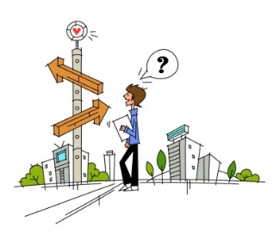5.第一次到英國旅行的我們馬上就在市中心□□了。

* **增潤項目.節日猜謎**

|  |  |
| --- | --- |
| 紅紅方方，歲歲平安。  (猜一物) | 笑口常開。  (猜過年食品) |

|  |  |
| --- | --- |
| 1. | 2. |

|  |  |
| --- | --- |
| 媽媽是少女。  (猜祝賀語) | 不用睡覺的恐龍。  (猜祝賀語) |

|  |  |
| --- | --- |
| 3. | 4. |

|  |  |
| --- | --- |
| 元首。(猜一字) | 天天過春節(猜四字詞語) |

|  |  |
| --- | --- |
| 5. | 6. |

|  |  |
| --- | --- |
| 一年比一年高。  (猜過年食品) | 小丸子一起過新年。  (猜過年食品) |

|  |  |
| --- | --- |
| 7. | 8. |

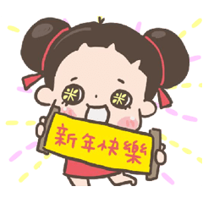

* **課後練習**

閱讀以下文章，並回答問題。

親愛的汶汶:

上月我參加了由現代琴行舉辦的「沙田小學生音樂比賽」，並在鋼琴比賽中獲得了第一名。這個星期六是頒獎典禮，我想邀請你前來，和我一起分享成功的喜悅，活動詳情如下:

日期:二月二十三日(星期六)

時間:上午十時至下午一時

地點:沙田大會堂

當天除了有頒獎環節外，更會有得獎者的表演。希望你可前來觀賞。

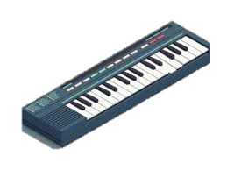

好友

芷晴

二月十八日

**請從文中尋找適當字詞，填在□中。**

1.下星期是妹妹的生日，她□□同學和朋友來參加她的生日會。 提示:第四行

2. 小息時，芯芯忘了帶零食，諾諾把自己的熊仔餅與她□□。 提示:第五行

**細心閱讀文章，並回答以下問題。**

3.「沙田小學生音樂比賽」的頒獎典禮在哪一天舉行?

A.二月十八日

B.二月八日

C.二月二十三日

D.二月十三日

4.根據文章內容，選出正確答案。

|  |  |  |
| --- | --- | --- |
|  | 沙田大會堂 | 現代琴行 |
| 舉辦機構 | O A | O B |
| 頒獎地點 | O A | O B |

5.作者寫這張卡的主要目的是:

A.宣傳「沙田小學生音樂比賽」。

B.告知汶汶比賽時間。

C.邀請汶汶參加頒獎典禮。

D.向汶汶介紹「沙田小學生音樂比賽」。

6.本文的文體是

A.賀卡 B.書信

C.通告 D.邀請卡

7.假如你是汶汶，請你寫一張賀卡祝賀她吧!

親愛的 :

我真替你高興。我 會 / 不會 出席這個星期六的頒獎典禮，____________________________

_______________________________________。

好友

汶汶

月 日

**第二十五課：寫作-賀卡**

* **上一課，我們學習了賀卡的格式，先重溫一下。**

上款(名字不須加上專名號):

祝賀原因+祝賀語+自己的心情。(內容要簡單、清楚。)

自稱(須寫在名字前)

下款

日期

**仔細看看以下的賀卡，圈出錯誤的地方，填上原因，並寫出正確的答案。**

|  |  |
| --- | --- |
| A | 名字不須加上專名號。 |
| B | 祝賀語與節日不相符。 |
| C | 沒有祝賀語。 |
| D | 格式錯誤。 |

1.

景宏:

今天學校宣佈你獲得全級第一名。我真羨慕你!改天教我溫習的方法好嗎?

同學

晞潼

二月一日

錯誤:□

正確的答案:

2.

諾諾:

生日快樂! 祝你出入平安、龍馬精神!

哥哥

鈞皓

四月二十日

錯誤:□

正確的答案:

3.

碧碧:

恭喜你在書法比賽中獲得第一名。我真替你感到高興。改天請你分享如何把字體寫得更漂亮好嗎?

同學

美求

二月十日

錯誤:□

正確的答案:

**堂上練習一.**

姐姐棋棋獲得了新詩創作比賽冠軍，請你寫一封賀卡祝賀她。

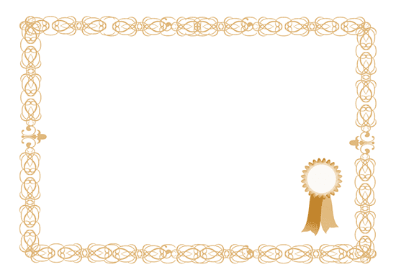

**獎狀**

**2020年全港新詩創作比賽**

茲證明

**梁凱棋**

榮 獲

高級組冠軍

提示: (完成後，請打🗸)

□上款、自稱、下款

□祝賀原因+祝賀語+自己的心情

□日期



□□:

|  |  |  |  |  |  |  |  |  |  |
| --- | --- | --- | --- | --- | --- | --- | --- | --- | --- |
|  |  |  |  |  |  |  |  |  |  |
|  |  |  |  |  |  |  |  |  |  |
|  |  |  |  |  |  |  |  |  |  |
|  |  |  |  |  |  |  |  |  |  |
|  |  |  |  |  |  |  |  |  |  |
|  |  |  |  |  |  |  |  |  |  |
|  |  |  |  |  |  |  |  |  |  |
|  |  |  |  |  |  |  |  |  |  |
|  |  |  |  |  |  |  |  |  |  |

□□

□□

□□□□□



* **丙.認識詞彙**

懷念/家長/稱讚/期待/信/親愛/情況/舉辦/扮演

選出適當的詞語填在□內。

1.我在班際話劇比賽表演中□□一棵樹。

2.活在□□中的小孩比別人會多一份自信。

3.新年時，我到沙田探望□□的外婆。

4.學校每月都會□□班際閱讀比賽。

5.我很□□爸爸帶給我的禮物。



* **增潤項目:找錯字**

目的:學習正確的字體及筆劃。

我們常常在寫字時都會犯了粗心大意的錯誤。以下是一位同學的功課，你們知道為甚麼錯誤嗎?試試和老師討論錯誤的地方，並寫出正確的答案。

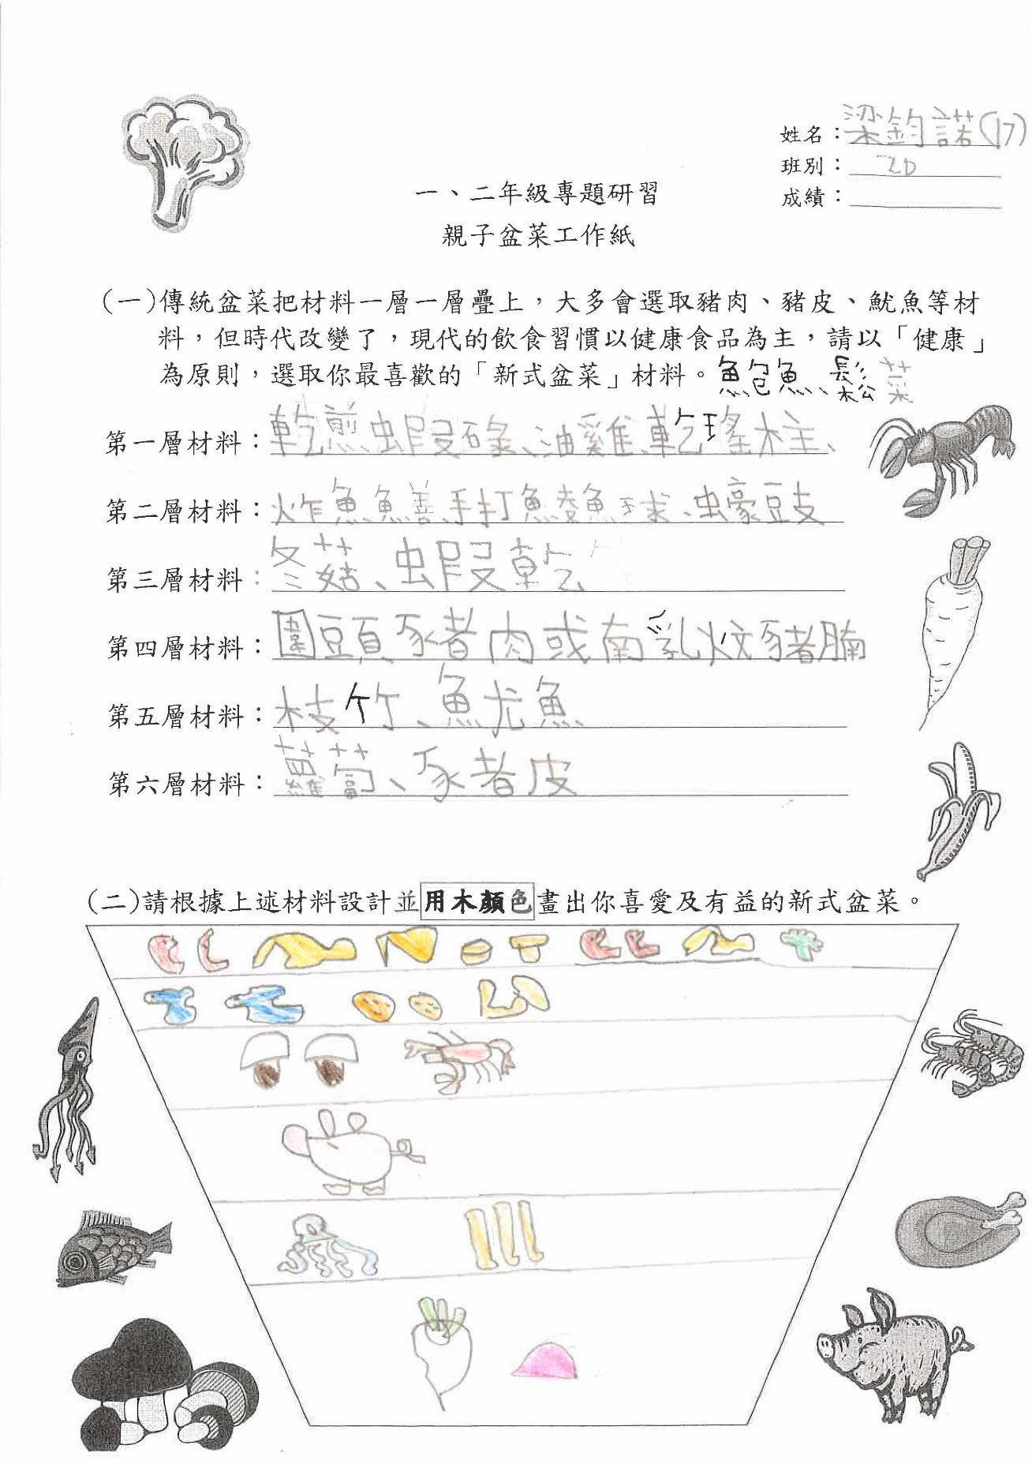

1.□ 2.□ 3.□

4.□ 5.□

* **課後練習**

選出合適的英文字母，填在方格內。

|  |  |  |
| --- | --- | --- |
| A 軒軒 | B 三月一日 | C 祝你生日快樂! |
| D希望你能度過美好的一天。 | E 妹妹 | F 芯芯 |

1.□

2.□ 3.□

4.□

5.□

6.□

**第二十六課：評估**

|  |  |  |
| --- | --- | --- |
| 科目：中國語文 | 現代小學士  二零一九至二零二零年度  評估 | 姓名： |
| 二年級 |  | 分數： /100 |
| 計時：30分鐘 |  | 家長簽署： |

**甲.標點符號: 請在合適的地方填上標點符號。**

**\*引號只計一分。(應試時間:5分鐘，20%，2%@)**

1.諾 諾 問 哥 哥 你 有 甚 麼 生 日 願 望

2.哥 哥 說 我 希 望 下 一 次 數 學 考 試 能有 九 十 分 另 外 諾 諾 也 能 考 到 第 一 名

**乙.重組句子:把下列詞語排列成通順完整的句子。 (應試時間:5分鐘，20%，10%@)**

1.空氣/ 很 / 郊外 / 清新 / 。

2.棋棋/ 愛弟弟諾諾/ 說/ 她/ 愛弟弟鈞皓/ 也/ 既/ ，/。

**丙.排句成段:把下列句子排列成意思完整的段落。**

**(應試時間:5分鐘，20%，10%@)**

1.A.最後，在他的書包找到了。

B.原來他忘了自己把筆盒放了在書包。

C.哥哥怒氣沖沖地問我有沒有拿了他的筆盒。

D.我說沒有。我們一起找呀找。

□>□>□>□

2.A.是一個值得遊覽的地方。

B.長洲是一個著名的旅遊景點。

C.島上有美麗的自然風光，

D.還有很多風味小食。

□>□>□>□

**丁.細閱下文，然後回答問題。**

**(應試時間:15分鐘，40%，5%@)**

今天是元宵節。媽媽教我做湯圓。這是我第一次做湯圓。我感到十分興奮。

我們先把水和糯米粉揉勻，搓成長條，再把它分成一段段，搓成一個個小麫團。然後，我們用右手的拇指在麫團上輕輕按下一個坑，再在上面放進一顆紅豆餡，最後把它揉得圓圓的。

晚上，我和家人吃著自己親手做的湯圓，心裏比湯圓還要甜呢!

**請從文中尋找適當字詞，填在□中。**

1. 這次比賽我得到了第一名，我感到十分□□。

2.上視藝課時，老師教我們先把泥膠□成一個圓。

**細心閱讀文章，然後圈出正確答案。**

3.我是第幾次做湯圓？

A.第一次。

B.第二次。

C.第三次。

D.第四次。

4.做湯圓的第一個步驟是甚麼？

A. 把湯圓搓成長條。

B. 在湯圓上面放進一顆紅豆餡。

C. 把水和糯米粉揉勻。

D. 搓成一個個小麫團。

5.誰吃了我親手做的湯圓？(圈出兩個答案)

A.家人。

B.老師。

C.我。

D.同學。

6. 根據文章內容，按事情發生的先後次序排列下面各項。

A. 在上面放進一顆紅豆餡。

B. 用右手的拇指在麫團上輕輕按下一個坑。

C. 把水和糯米粉揉勻。

D. 把它揉得圓圓的。

□>□>□>□

7. 找出意思相近的詞語:「刺激」

□□

8.你會做甚麼美食給家人呢?你想把它送給誰?

* **課後練習**

找出句子的主要意思，並圈出正確答案。

**1.勤力的哥哥在寧靜的圖書館認真地看書。**

A.勤力的哥哥在圖書館。

B.哥哥在在寧靜的圖書館。

C.哥哥在看書。

**2.星期天早上，我一早起床，為了看我心愛的卡通片。**

A.星期天早上，我一早起床。

B.我一早起床看心愛的卡通片。

C.我早上看卡通片。

**3.我每天都會先看電視，再做功課。**

A.我每天都會看電視。

B.我每天都會做功課。

C.我先看電視，再做功課。

